泗洪县双沟功元纸品厂纸制品及包装制品生产项目竣工环境保护验收监测报告

建设单位：泗洪县双沟功元纸品厂

二〇二一年十月

表一
建设项目名称 | 纸制品及包装制品生产项目
建设单位名称 | 泗洪县双沟功元纸品厂
建设项目性质 | √新建 改扩建 技改 迁建
建设地点 | 江苏省宿迁市泗洪县双沟镇工业园区纬二路
主要产品名称 | 纸制品，纸箱
设计生产能力 | 年产纸制品500万个，纸箱300万套
实际生产能力 | 年产纸制品500万个，纸箱300万套
建设项目环评时间 | 2021年01月 | 开工建设时间 | 2021年04月
调试时间 | 2021年5月 | 验收现场监测时间 | 2021年7月
环评报告表  审批部门 | 宿迁市生态环境局 | 环评报告表  编制单位 | 宿迁景美环境技术有限公司
环保设施设计单位 | / | 环保设施施工单位 | /
投资总概算 | 350万 | 环保投资总概算 | 21.5万 | 比例 | 6.1%
实际总概算 | 350万 | 环保投资 | 40.5万 | 比例 | 11.6%
验收监测依据 | （1）《中华人民共和国环境保护法》（2015年01月01日）；  （2）《中华人民共和国大气污染防治法》（2018年10月26日第十三届全国人民代表大会常务委员会第六次会议第二次修正）；  （3）《中华人民共和国水污染防治法》（2018年01月01日）；  （4）《中华人民共和国固体废物污染环境防治法》（2020.9.1施行）；  （5）《中华人民共和国噪声污染防治法》（2018年12月29日第十三 届全国人民代表大会常务委员会第七次会议修正）；  （6）《建设项目环境保护管理条例》（国务院令第682号）；  （7）《国家危险废物名录》（2021年版）  （8）关于发布《建设项目竣工环境保护验收技术指南 污染影响类》的公告（生态环境部 2018年第9号）；  （9）发布《建设项目竣工环境保护验收暂行办法》的公告（国环规环评〔2017〕4号）；  （10）《污染影响类建设项目重大变动清单（试行）》（环办环评函〔2020〕688号）；  （11）《关于建设项目竣工环境保护验收有关事项的通知》（苏环办〔2018〕34号）；  （12）《江苏省排污口设置及规范化整治管理办法》（苏环控〔1997〕122号）；  （13）《省生态环境厅关于进一步加强危险废物污染防治工作的实施意见》（苏环办〔2019〕327号）；  （14）《泗洪县双沟功元纸品厂纸制品及包装制品生产项目环境影响报告表》，2021年1月，宿迁景美环境技术有限公司；  （15）《泗洪县双沟功元纸品厂纸制品及包装制品生产项目环境影响报告表的批复》（宿环建管表〔2020〕3013号）；  （16）天津市《工业企业挥发性有机物排放控制标准》（DB12/524-2020）；  （17）《挥发性有机物无组织排放控制标准》(GB37822-2019)；  （18）《污水综合排放标准》（GB8978-1996）；  （19）《工业企业厂界环境噪声排放标准》（GB12348-2008）；  （20）《一般工业固体废弃物贮存、处置场污染控制标准》（GB18599-2020）；  （21）《危险废物贮存污染控制标准》（GB 18597-2001）及其2013年修改单。
验收监测评价标准、标号、级别、限值 | 排放标准  1、废气放标准  项目印刷过程中产生的VOCs排放标准参照执行天津市地方标准《工业企业挥发性有机物排放控制标准》（DB12/524-2020）标准表1中印刷工业TRVOC排放限值，厂区内无组织排放废气浓度限值参考执行《挥发性有机物无组织排放控制标准》（GB37822-2019）表A.1特别排放限值。具体标准值见表1-1、1-2。  表1-1 《工业企业挥发性有机物排放控制标准》（DB12/524-2020）  表1-2 《挥发性有机物无组织排放控制标准》（GB37822-2019）  2、废水排放标准  本项目生活污水经化粪池处理后排入双沟镇污水处理厂集中处理。排放标准参考执行双沟镇污水处理厂接管标准，见下表1-3。  表1-3 泗洪县双沟污水处理厂接管标准 pH值无量纲  3、噪声排放标准  项目厂界噪声执行《工业企业厂界环境噪声排放标准》（GB 12348-2008）中的3类标准，厂界噪声执行标准见表1-9。  表1-4 工业企业厂界环境噪声排放标准值 单位：dB（A）  4、固体污染物控制标准  一般工业固废执行《一般工业固体废弃物贮存、处置场污染控制标准》（GB18599-2020）相关要求。  危险废物执行《危险废物贮存污染控制标准》（GB 18597-2001）及其2013年修改单要求。  5、总量控制  根据《江苏省排放污染物总量控制暂行规定》（省政府38号令）要求，新、扩、改建项目建设必须实施污染物排放总量控制。总量控制分析主要是通过对拟建项目排放总量的核算，确定拟建项目主要污染物排放总量控制指标。  1、水污染物：废水量≤192t/a，CODcr≤0.061t/a，SS≤0.038t/a，氨氮≤0.0048t/a，TP≤0.0006t/a；  2、大气污染物：VOCs≤0.0036t/a；  3、固废：零排放。  项目污染物排放总量必须由建设单位向当地环保局申请，由环保部门调剂解决，经审批同意后方能实施该项目。
  污染物名称 | 最高允许  排放浓度  （mg/m³） | 排气筒高度  （m） | 最高允许  排放速率  （kg/h） | 无组织排放  监控浓度限值  （mg/m³） | 标准来源
  TRVOC | 50 | 15 | 1.5 | -- | DB12/524-2020
  污染物项目 | 排放限值 | 特别排放限值 | 限值含义 | 无组织排放监控位置
  NMHC | 10 | 6 | 监控点处1h平均浓度值 | 在厂房外设置监控点
  NMHC | 30 | 20 | 监控点处任意一次浓度值 | 在厂房外设置监控点
  序号 | 项目 | 单位 | 城北污水处理厂接管标准
  1 | pH | 无量纲 | 6~9
  2 | SS | mg/L | 200
  3 | BOD₅ | mg/L | 130
  4 | COD | mg/L | 320
  5 | 氨氮 | mg/L | 25
  6 | 总磷 | mg/L | 3
  7 | 总氮 | mg/L | 40
  类别 | 昼间 | 夜间 | 标准来源
  3 | 65 | 55 | 《工业企业厂界环境噪声排放标准》（GB12348-2008）中3类标准

表二
工程建设内容：
1、项目概况
泗洪县双沟功元纸品厂纸制品及包装制品生产项目为新建项目，行业类别为C223纸制品制造和C2319包装装潢及其它印刷。项目投资总额为350万元，环保投资为40.5万元；建设地点为江苏省宿迁市泗洪县双沟镇工业园区纬二路，租赁现有标准化厂房2400m²。2021年1月由宿迁景美环境技术有限公司编制的《泗洪县双沟功元纸品厂纸制品及包装制品生产项目环境影响报告表》于2021年3月11日经宿迁市生态环境局审批通过（宿环建管表〔2020〕3013号）。项目于2021年4月开工建设，2021年5月竣工并投入试生产。目前各项环保设施的建设均已按照设计要求与主体工程同时建设，运行情况良好，具备验收监测条件。建设项目环保历程详见表2-1。
表2-1 建设项目环保历程
序号 | 工程内容 | 环保历程 | 时间
1 | 纸制品及包装制品生产项目 | 编制了《泗洪县双沟功元纸品厂纸制品及包装制品生产项目环境影响报告表》 | 2021年1月
2 | 纸制品及包装制品生产项目 | 取得了宿迁市生态环境局批复，批复文号宿环建管表〔2020〕3013号 | 2021年3月
验收范围：按照《泗洪县双沟功元纸品厂纸制品及包装制品生产项目环境影响报告表》及其批复所述年产纸制品500万个，纸箱300万套项目主体工程内容和环保治理设施。
- 地理位置
泗洪县双沟功元纸品厂位于江苏宿迁市泗洪县西南岗经济开发区便民路南侧，交通便捷、环境优美。位于泗洪县西南岗经济开发区内，该园区位于双沟镇东部、洪泽湖西岸，东临国道235、南傍怀洪新河、西接121省道、北靠北环路，管辖面积8.826平方公里。园区四至范围为：东至宁宿高速，西至双沟大道，南至滨河路，北至醉猿大道，总面积7.7km²。根据现场踏勘结果，厂区南侧为润泽木艺包装、西侧为华洪包装、北侧为友林泡业、东侧为跃坚门窗，厂区周围无居民点等敏感点。项目地理位置图见附图1，项目周边环境概况图见附图5。
- 项目周边环境敏感目标
根据现场踏勘，结合原有环评文件中敏感目标章节，本项目周边500m内无环境敏感保护目标。项目环评文件中要求本项目以生产车间为中心设置50m卫生防护距离，项目卫生防护距离内无敏感目标，卫生防护距离的设置满足要求。
- 厂区平面布置
根据现场踏勘结果，企业在厂区南侧设置大门。进门后左侧为危废仓库，生产车间内布置与环评时一致。厂区现状平面布置图见附图3，环评中平面布置图见附图2。
- 工程建设内容
项目名称：纸制品及包装制品生产项目；
行业类别：纸制品制造C223、包装装潢及其它印刷C2319；
建设单位：泗洪县双沟功元纸品厂；
建设地点：泗洪县双沟镇工业园区纬二路；
工程内容：项目总投资350万元人民币，利用已建成生产厂房1栋，建筑面积约2400m²。
职工人数：本项目职工人数16人；
年作业时间：8小时/天，300天/年，年工作时数2400小时，不设置食堂和宿舍。
表2-2 工程设计和实际建设内容一览表
表2-3 项目产品方案表
类别 | 建设名称 |  | 环评要求建设内容及规模 | 初步设计建设内容及规模 | 实际建设情况 | 备注
主体工程 | 印刷车间 |  | 建筑面积360m² | 建筑面积360m² | 建筑面积360m² | 租赁
主体工程 | 表合车间 |  | 建筑面积72m² | 建筑面积72m² | 建筑面积72m² | 租赁
主体工程 | 模切车间 |  | 建筑面积132m² | 建筑面积132m² | 建筑面积132m² | 租赁
主体工程 | 装订车间 |  | 建筑面积80m² | 建筑面积80m² | 建筑面积80m² | 租赁
主体工程 | 瓦楞车间 |  | 建筑面积252m² | 建筑面积252m² | 建筑面积252m² | 租赁
主体工程 | 分切车间 |  | 建筑面积240m² | 建筑面积240m² | 建筑面积240m² | 租赁
贮运工程 | 原材料运输 |  | 依托社会运输力量 | 依托社会运输力量 | 依托社会运输力量 | 依托
贮运工程 | 原料区 |  | 建筑面积1500m² | 建筑面积1500m² | 建筑面积1500m² | 租赁
贮运工程 | 成品区 |  | 建筑面积1500m² | 建筑面积1500m² | 建筑面积1800m² | 储存能力扩大20%，根据环办环评函〔2020〕688号不属于重大变动
辅助工程 | 办公区 |  | 建筑面积28m² | 建筑面积28m² | 建筑面积28m² | 租赁
公用工程 | 给水 |  | 项目厂区内配套生活、生产给水管网，用水量为255t/a | 项目厂区内配套生活、生产给水管网，用水量为255t/a | 项目厂区内配套生活、生产给水管网，用水量为255t/a | 来自市政给水管网
公用工程 | 排水 |  | 雨污分流，生活污水进入化粪池，排入市政管网，进入双沟镇污水处理厂（园区污水处理厂）处理后达标排放。 | 雨污分流，生活污水进入化粪池，排入市政管网，进入双沟镇污水处理厂（园区污水处理厂）处理后达标排放。 | 雨污分流，生活污水进入化粪池，排入市政管网，进入双沟镇污水处理厂（园区污水处理厂）处理后达标排放。 | 雨污分流，生活污水进入化粪池，排入市政管网，进入双沟镇污水处理厂（园区污水处理厂）处理后达标排放。
公用工程 | 供电 |  | 40万kWh/a | 40万kWh/a | 40万kWh/a | 来自市政电网
公用工程 | 废水 | 化粪池 | 1座5m³ | 1座5m³ | 1座5m³ | 依托园区，不自建
公用工程 | 废气 | 排气筒 | 1根15m高排气筒 | 1根15m高排气筒 | 1根15m高排气筒 | 新建
公用工程 | 废气 | 废气处理 | 密闭负压收集+二级活性炭吸附装置 | 密闭负压收集+二级活性炭吸附装置 | 密闭收集+二级活性炭吸附装置 | 新建
公用工程 | 噪声 | 厂区噪声 | 设备基础减振、厂房隔声，降噪约15dB（A） | 设备基础减振、厂房隔声，降噪约15dB（A） | 设备基础减振、厂房隔声，降噪约15dB（A） | /
公用工程 | 固废 | 一般固废堆场 | 20m² | 20m² | 20m² | /
公用工程 | 固废 | 危废暂存间 | 建筑面积10m² | 建筑面积10m² | 建筑面积10m² | 新建
序号 | 产品名称 | 单位 | 环评年产量 | 实际年产量 | 备注
1 | 纸制品 | 万个 | 500 | 450 | /
2 | 纸箱 | 万套 | 300 | 260 | /
表2-4 项目主要设备表
序号 | 名称 | 型号 规格 | 环评时数量 | 实际建成数量 | 备注
1 | 分切机 | CHM-1400,35KW | 1套 | 1套 | /
2 | 胶印机 | 罗兰700，40KW | 1套 | 1套 | /
3 | 瓦楞机 | 1500，-- | 1台 | 1台 | /
4 | 复合机 | 1300，10KW | 1台 | 1台 | /
5 | 模切机 | 1400，5KW | 1台 | 1台 | /
6 | 钉箱机 | 马力6HP | 1台 | 3台 | /
7 | 叉车 | / | 0辆 | 1辆 | 厂内运输设备
8 | 抱车 | / | 0辆 | 1辆 | 厂内运输设备
表2-5 主要原辅材料表
序号 | 材料名称 | 单位 | 环评年用量 | 实际年用量 | 备注
1 | 包装用纸 | 吨 | 5000 | 4500 | /
2 | 胶水 | 吨 | 0.8 | 0.7 | /
3 | 淀粉 | 吨 | 1.5 | 1.4 | /
4 | 水性油墨 | 吨 | 0.8 | 0.7 | /
表2-6 主要原辅材料理化特性、毒理毒性一览表
名称 | 理化特性 | 燃烧爆炸性 | 毒理毒性
水性环保油墨 | 每桶20kg，主要成分为醇酸树脂、干性植物油、高沸点矿物油、松香改性酚醛树脂、碳酸钙、颜料及助剂（醇类），溶解载体是水和少量的醇（约3%-5%）。 | 燃烧可能会产生CO、NO_{X}等有害气体 | 无毒
淀粉胶 | 以玉米淀粉为主剂，水为溶剂，制成的环境友好型粘结物 | 燃烧可能会产生CO、NO_{X}等有害气体 | 无毒

6、工艺流程简述（图示）：
营运期工艺流程及产污节点如图2-1所示。
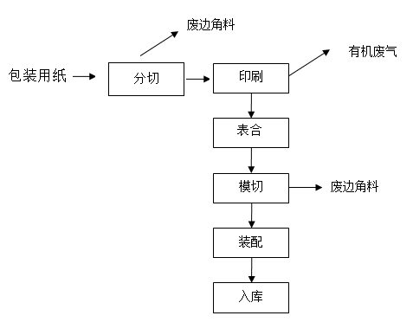
图2-1 纸箱生产工艺流程图
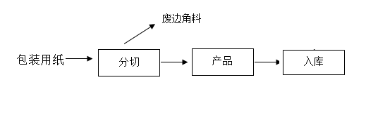
图2-2 纸制品生产工艺流程图
项目生产工艺流程说明：
纸箱生产工艺流程简述（纸制品工艺包括下述第（1）、（3）、（4）步骤）：
（1）分切
利用分切机将宽幅纸张裁切成所需的宽幅尺寸。
（2）印刷
在瓦楞纸表面进行文字或图案印刷。印刷机的工作原理是利用橡胶辊（均墨辊）将墨槽中油墨传递至印刷滚筒上的印版上，从而将所需的文字或图案及其他信息印刷至纸箱表面。本项目印刷油墨使用水性油墨，印刷过程会产生一定量的有机废气。
（3）表合
用胶水将纸贴合起来，本项目使用玉米淀粉胶，由玉米淀粉、助剂、水按比例搅拌而成。
（4）模切
用模切刀根据产品设计要求的图样组合成模切板，在压力的作用下将印刷品切成所需形状和切痕。该工段会产生边角料。
（5）装配、入库
使用钉箱机将模切后的瓦楞纸接合为箱体，检验合格后包装入库。
7、项目变动情况分析
经建设单位核实该项目主要产品、选址、平面布置、生产设备、生产工艺未发生变化；实际产能、原辅材料较环评时略有下降。
与关于印发《污染影响类建设项目重大变动清单（试行）》的通知（环办环评函[2020]688号）相符性分析。
项目变更情况与环办环评函〔2020〕688号相符性分析见表2-5。
表2-5 环办环评函〔2020〕688号相符性分析
类别 | 环办环评函〔2020〕688号 | 该项目 | 是否发生重大变动
性质 | 1．建设项目开发、使用功能发生变化的。 | 本项目开发、使用功能未发生变化 | 否
规模 | 2．生产、处置或储存能力增大30%及以上的 | 本项目生产、处置能力未发生变化，储存能力扩大20% | 否
规模 | 3．生产、处置或储存能力增大，导致废水第一类污染物排放量增加的 | 本项目生产、处置能力未发生变化，储存能力扩大20%，未导致废水第一类污染物排放量增加 | 否
规模 | 4．位于环境质量不达标区的建设项目生产、处置或储存能力增大，导致相应污染物排放量增加的（细颗粒物不达标区，相应污染物为二氧化硫、氮氧化物、可吸入颗粒物、挥发性有机物；臭氧不达标区，相应污染物为氮氧化物、挥发性有机物；其他大气、水污染物因子不达标区，相应污染物为超标污染因子）；位于达标区的建设项目生产、处置或储存能力增大，导致污染物排放量增加10%及以上的。 | 本项目位于环境质量不达标区，本项目生产、处置能力未发生变化，储存能力扩大20%，未导致相应污染物（挥发性有机物）排放量增加 | 否
地点 | 5．重新选址；在原厂址附近调整（包括总平面布置变化）导致环境防护距离范围变化且新增敏感点的。 | 项目建设地址未发生变动，环境防护距离范围不变，无新增敏感点 | 否
生产工艺 | 6．新增产品品种或生产工艺（含主要生产装置、设备及配套设施）、主要原辅材料、燃料变化，导致以下情形之一：  （1）新增排放污染物种类的（毒性、挥发  性降低的除外）；  （2）位于环境质量不达标区的建设项目相应污染物排放量增加的；  （3）废水第一类污染物排放量增加的；  （4）其他污染物排放量增加 10%及以上的。 | 项目未新增产品品种或生产工艺；项目不涉及燃料使用 | 否
生产工艺 | 7．物料运输、装卸、贮存方式变化，导致大气污染物无组织排放量增加 10%及以上的。 | 项目物料运输、装卸、贮存方式不变，未导致大气污染物无组织排放量增加10%及以上 | 否
环境保护措施 | 8．废气、废水污染防治措施变化，导致第6条中所列情形之一（废气无组织排放改为有组织排放、污染防治措施强化或改进的除外）或大气污染物无组织排放量增加10%及以上的。 | 项目废气、废水污染防治措施未发生变化 | 否
环境保护措施 | 9．新增废水直接排放口；废水由间接排放改为直接排放；废水直接排放口位置变化，导致不利环境影响加重的。 | 项目未新增废水排放口，排放方式不变，排放口位置无变化 | 否
环境保护措施 | 10．新增废气主要排放口（废气无组织排放改为有组织排放的除外）；主要排放口排气筒高度降低10％及以上的。 | 项目未新增废气排放口，主要排放口排气筒高度没有变化 | 否
环境保护措施 | 11．噪声、土壤或地下水污染防治措施变化，导致不利环境影响加重的。 | 噪声、土壤或地下水污染防治措施无变化 | 否
环境保护措施 | 12．固体废物利用处置方式由委托外单位利用处置改为自行利用处置的（自行利用处置设施单独开展环境影响评价的除外）固体废物自行处置方式变化，导致不利环境影响加重的。 | 固体废物利用处置方式无变化 | 否
环境保护措施 | 13．事故废水暂存能力或拦截设施变化，导致环境风险防范能力弱化或降低的。 | 事故废水暂存能力或拦截设施无变化 | 否
经过与生态环境部关于印发《污染影响类建设项目重大变动清单（试行）》的通知（环办环评函〔2020〕688号）对照分析，该项目的变动不属于“重大变动”，因此该项目未发生重大变动。

表三
主要环境保护设施
1、废水
该项目产生的废水主要是生活污水。
- 生活废水
该项目劳动定员16人，生活用水量为240m³/a，生活污水产生量为192m³/a。生活污水经化粪池预处理，处理后排入市政污水管网，由双沟镇污水处理厂处理达标后排放。
（2）生产用水
制胶用水：项目粘合工艺选用的粘合剂为玉米淀粉胶，为企业自配，玉米淀粉胶以淀粉为主要原料，需加水配比，年需新鲜用水约10t，此部分水全部进入粘合剂，无废水产生。
清洗用水：本项目所用印刷机为柔版印刷机，结构简单，主要由墨槽、胶辊、刮墨刀、网纹辊四部分，每次印刷后需清理辊筒表面，避免剩余的油墨存留在网孔底部干固和堵塞网孔，本项目主要采用抹布进行擦拭清理，辅以少量清水进行清洗，清洗水（5t/a）收集后回用作水性油墨稀释调配用水，以调配水性油墨的印刷粘度，不外排。
表3-1 项目变动情况对比
序号 | 项目 |  | 环评情况 | 实际情况
1 | 生活用水 | 用水量 | 240t/a | 240t/a
2 | 生活用水 | 排水量 | 192t/a | 192t/a
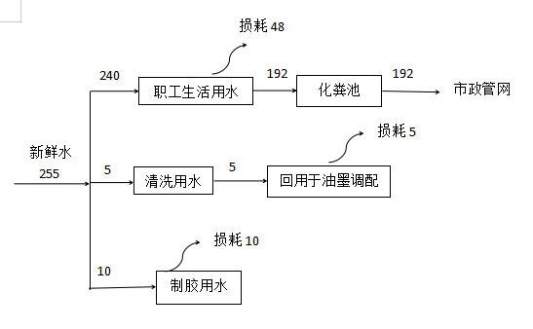
图3-1 全厂建成水平衡图（t/a）
表3-2 该项目水污染物产生和排放情况一览表
项目类别 | 废水来源 | 污染物 | 处理设施 |  | 排放  去向
项目类别 | 废水来源 | 污染物 | 环评要求 | 实际建设 | 排放  去向
废水 | 生活污水 | COD | 化粪池预处理 | 化粪池预处理 | 排放至双沟污水处理厂
废水 | 生活污水 | SS | 化粪池预处理 | 化粪池预处理 | 排放至双沟污水处理厂
废水 | 生活污水 | 氨氮 | 化粪池预处理 | 化粪池预处理 | 排放至双沟污水处理厂
废水 | 生活污水 | 总磷 | 化粪池预处理 | 化粪池预处理 | 排放至双沟污水处理厂
2、废气
本项目废气主要为印刷废气。项目印刷采用的油墨为水性油墨，在印刷过程中，水性油墨产生有机废气。本项目车间密闭，在印刷机上设置集气罩，废气经收集后进入废气处理系统（二级活性炭吸附装置），最后经15m高排气筒排放。未被收集的废气以无组织的形式在车间排放。
表3-3 废气排放及防治措施
项目类别 | 废气来源 | 污染物 | 处理设施 |  |  | 排放  去向
项目类别 | 废气来源 | 污染物 | 环评要求 |  | 实际建设 | 排放  去向
废气 | 印刷废气 | VOCs | 集气罩收集+二级活性炭吸附装置+15m排气筒 |  | 车间密闭+集气罩收集+二级活性炭吸附装置+15m排气筒 | 大气环境
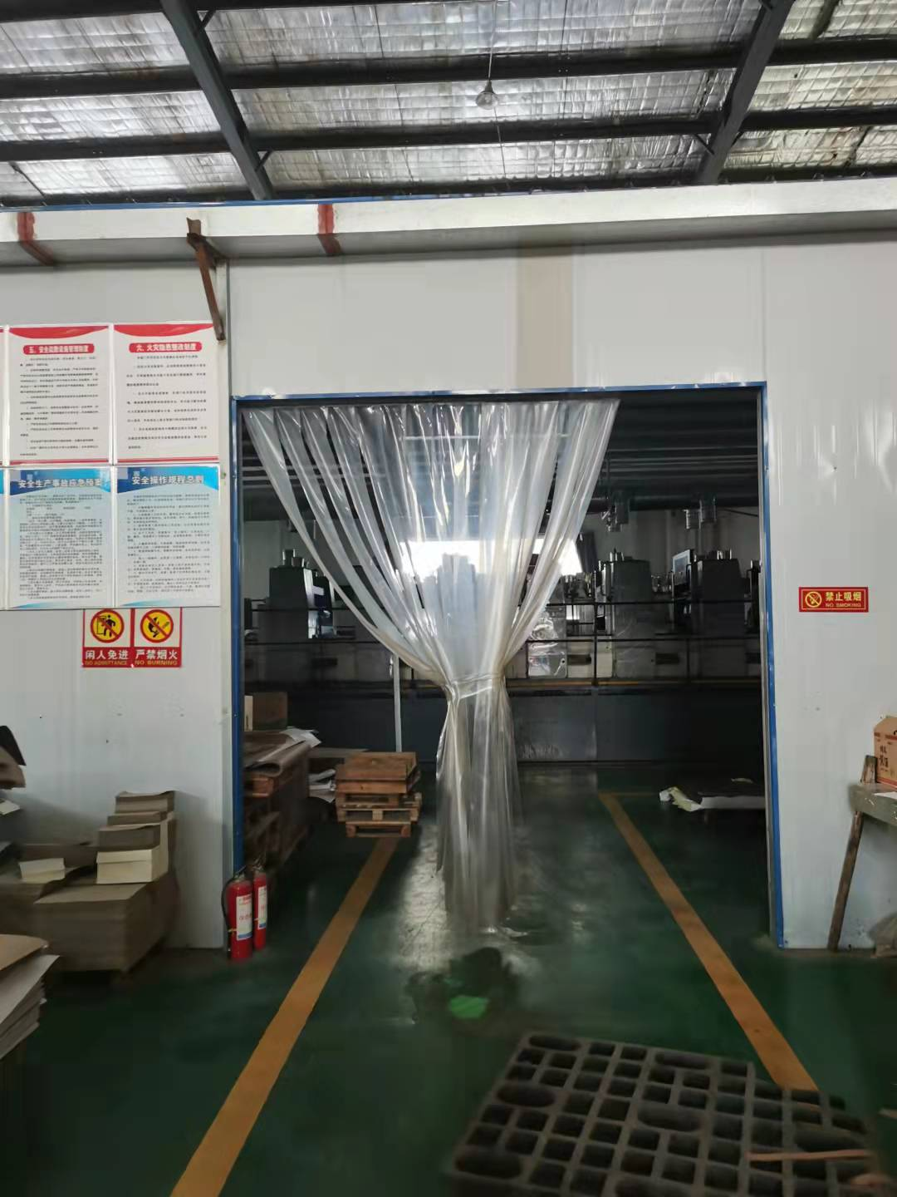 |  |  |  | 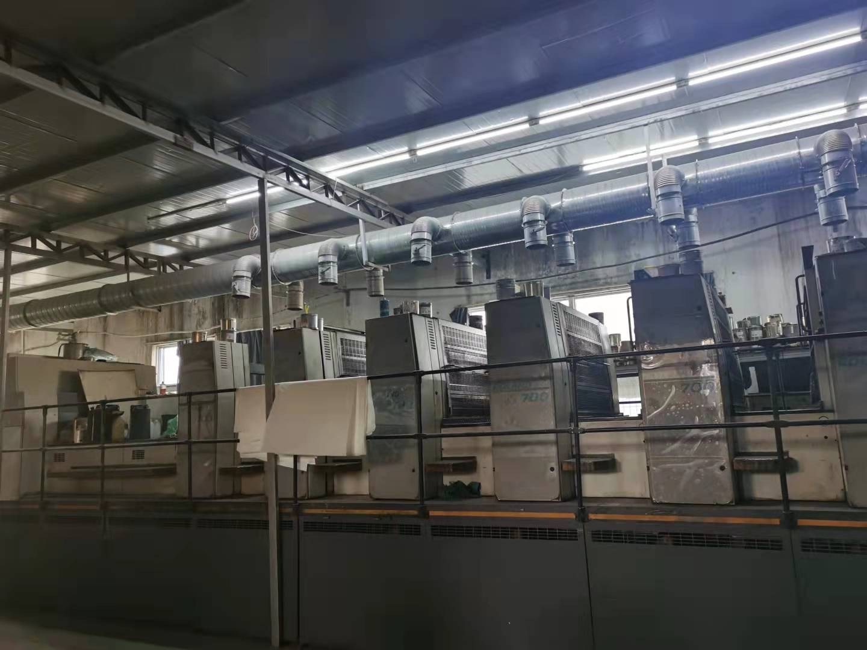
图3-1 印刷车间密闭 |  |  |  | 图3-2 印刷废气收集装置
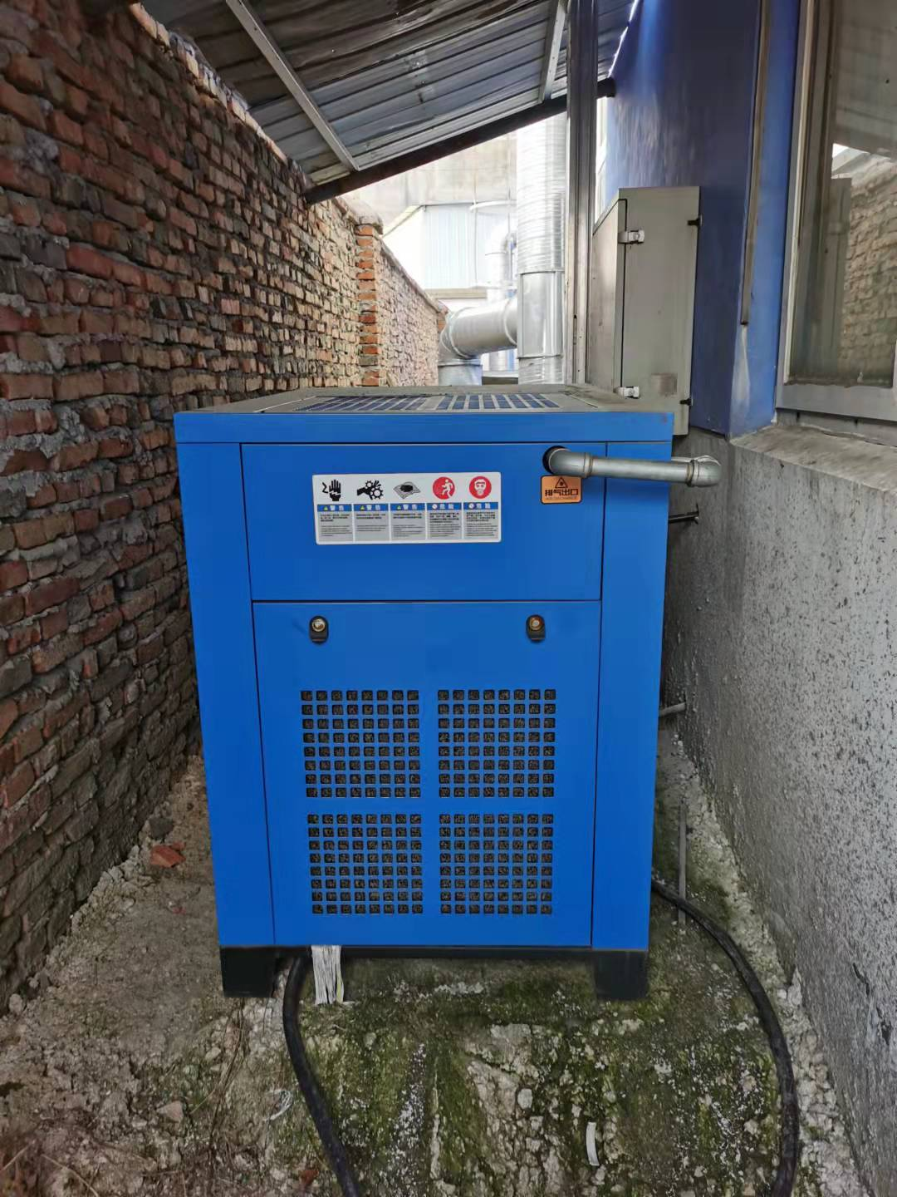 |  |  |  | 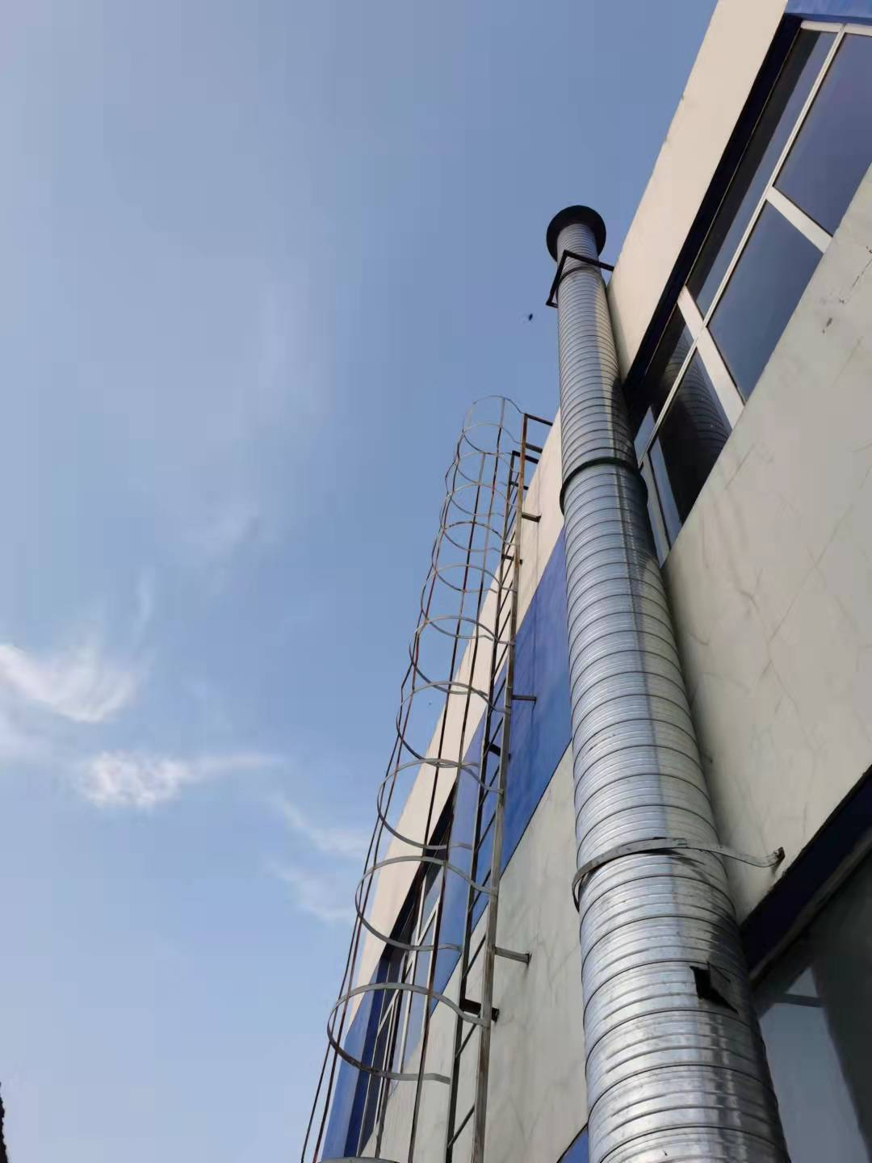
图3-3 废气处理装置 |  |  |  | 图3-4 废气排放口
活性炭吸附装置主要由活性炭层和承托层组成。活性炭具有发达的空隙，比表面积大，具有很高的吸附能力。含尘气体由风机提供动力，正压或负压进入塔体，由于活性炭固体表面上存在着未平衡和未饱和的分子引力或化学健力，因此当此固体表面与气体接触时，就能吸引气体分子，使其浓聚并保持在固体表面，污染物质从而被吸附，废气经过滤器后，进入设备排尘系统，净化气体高空达标排放。
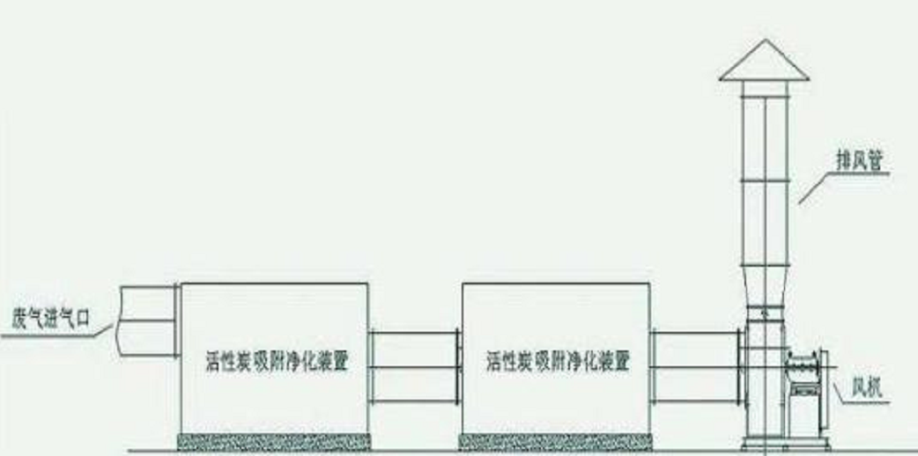
图3-5 二级活性炭吸附装置废气处理示意图
3、噪声
该项目主要高噪声设备为瓦楞机、胶印机、复合机、模切机、分切机等机器，均将组装生产线置于生产车间内，对高噪声设备设置减振基座，经厂房隔声后，降噪量≥15dB（A），噪声排放及防治措施见表3-4。
表3-4 噪声排放及防治措施
项目类别 | 噪声来源 | 污染物 | 处理设施 |  |  | 排放  去向
项目类别 | 噪声来源 | 污染物 | 环评要求 |  | 实际建设 | 排放  去向
噪声 | 瓦楞机 | 噪声 | 厂房隔声、选用低噪音设备、设备安装减震垫、合理布局，设计降噪量≥15dB（A） |  | 厂房隔声、选用低噪音设备、设备安装减震垫、合理布局，设计降噪量≥15dB（A） | 大气环境
噪声 | 胶印机
噪声 | 复合机
噪声 | 模切机
噪声 | 分切机
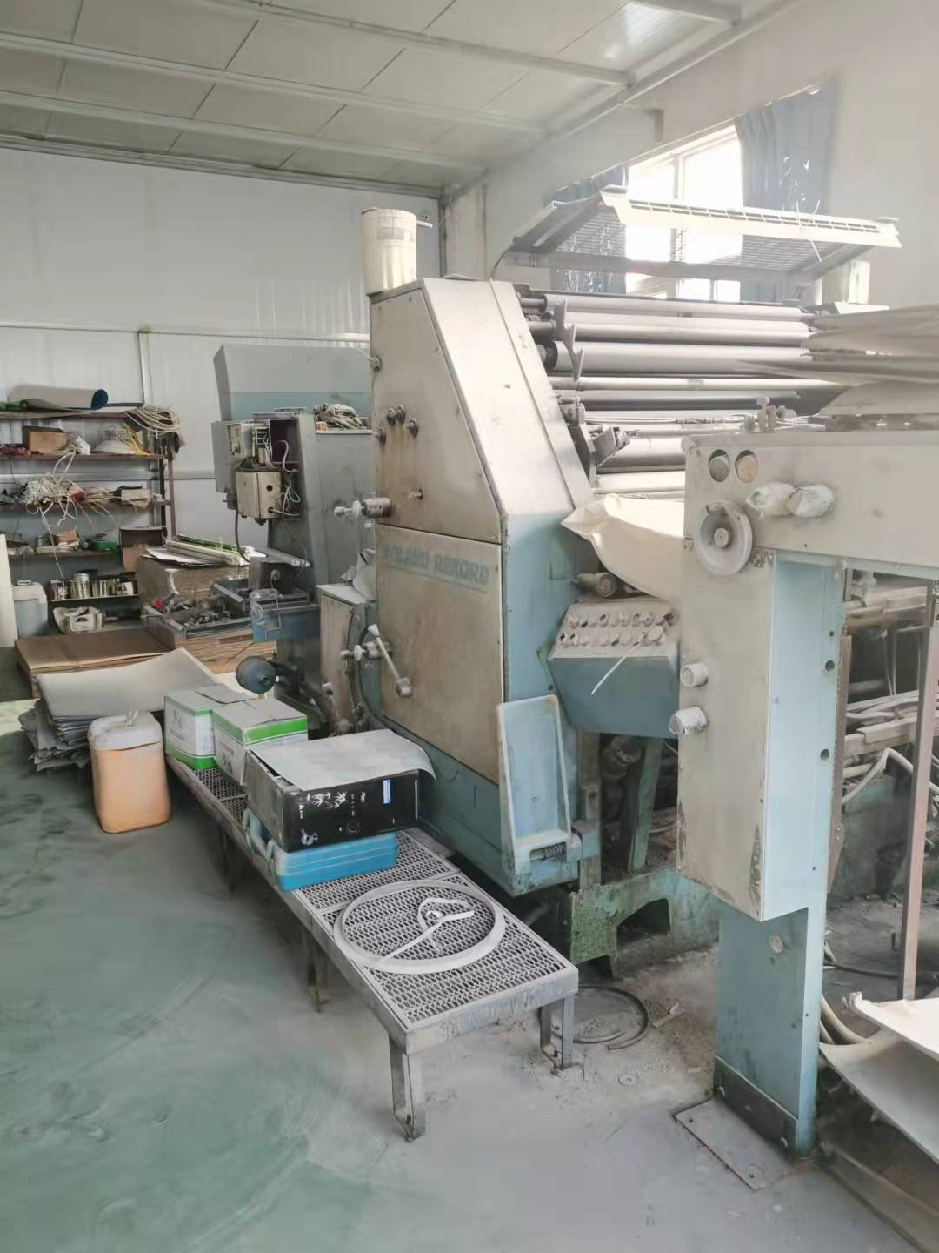 |  |  |  | 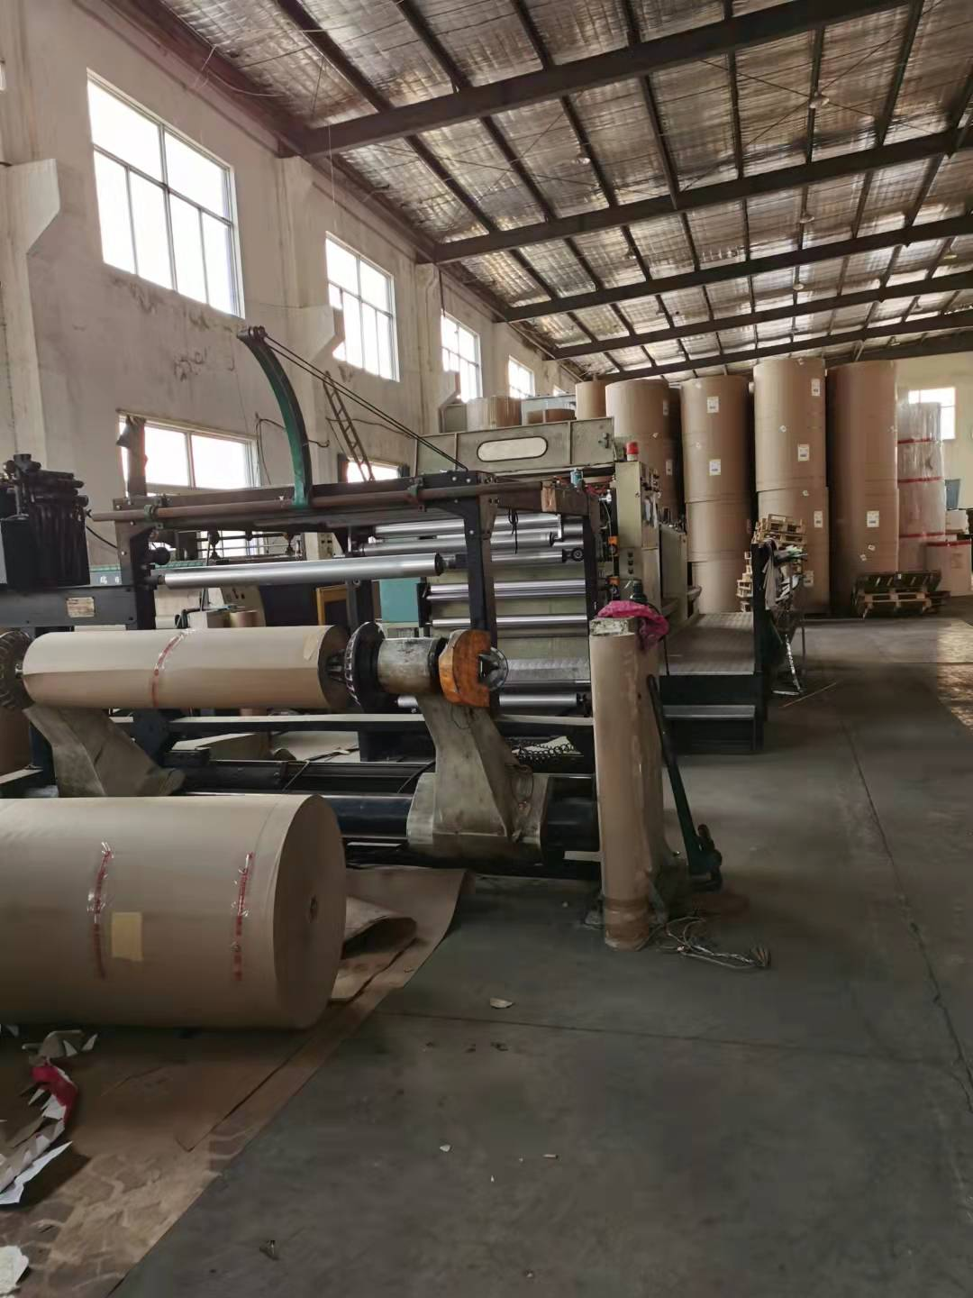
图3-6 设备减震 |  |  |  | 图3-7 设备减震

4、固废
该项目主要固体废弃物为生活垃圾、废油墨桶、含油抹布和手套、废活性炭、边角料和废纸板。生活垃圾2.4t/a，含油抹布0.1t/a由环卫部门定期清运；边角料和废纸板5t/a收集后外售处理；废活性炭0.147t/a，废油墨桶0.3t/a、委托淮安华昌固废处置有限公司处理。固废排放及防治措施见表3-5。
表3-5 固废排放及防治措施
项目类别 | 固废来源 | 污染物 | 处理设施 |  | 排放  去向
项目类别 | 固废来源 | 污染物 | 环评要求 | 实际建设 | 排放  去向
固废 | 办公、生活 | 生活垃圾 | 环卫部门定期清运 | 环卫部门定期清运 | /
固废 | 生产 | 含油抹布 | 环卫部门定期清运 | 环卫部门定期清运
固废 | 分纸 | 边角料和废纸板 | 外售 | 外售 | /
固废 | 包装物 | 废油墨桶 | 委托有资质单位处理 | 委托淮安华昌固废处置有限公司处理 | /
固废 | 废气处理 | 废活性炭 | 委托有资质单位处理 | 委托淮安华昌固废处置有限公司处理 | /
5、风险防范措施
风险物质储存于阴凉、通风的库房内。远离火种、热源，仓温不超过 30℃。建设单位通过科学的设计、操作和管理，吸取同类事故的教训，将环境风险发生的概率降到最小程度，做到防患于未然，达到预防事故发生的目的。
- 环保设施投资及“三同时”落实情况
项目总投资350万元，其中环保投资共约40.5万元，占总投资比例的11.6%。“三同时”验收一览表见表3-6。
表3-6 “三同时”验收一览表
类别 | 环保设施名称 | 设计规模 | 环评数量（台/套/个） | 实际数量（台/套/个） | 环保投资（万元）
 |  |  |  |  | 环评预算 | 实际建设
废气 | 排气筒 | 15m | 1 | 1 | 1 | 1
废气 | 车间密闭+集气罩收集+二级活性炭吸附装置 | 处理效率90% | 1 | 1 | 14 | 32
废水 | 化粪池 | / | 1 | 1 | 0.5 | 0.5
噪声 | 设备减振、车间隔声 | / | / | / | 2 | 2
固废 | 危废暂存间 | 10m² | 1 | 1 | 1 | 3
固废 | 危废转运 | / | 1 | 1 | 1 | 1
固废 | 环卫清运 |  |  |  | 2 | 1
合计 |  |  |  |  | 21.5 | 40.5

表四
建设项目环境影响报告表主要结论及审批部门审批决定：
4.1、建设项目环境影响报告表主要结论
（1）废气
项目年产生VOCs0.04t/a，产生速率为0.017kg/h。在印刷机上设置集气罩，通过引风机引至二级活性炭装置吸附后通过15m排气筒外排。
VOCs有组织排放量为0.0036t/a，排放源强为0.0015kg/h，排放浓度0.75mg/m³。无组织排放量为0.004t/a。无组织废气经车间排风扇机械通风扩散后，车间外基本无气味，无组织排放厂界监控浓度能够达到天津市地方标准《工业企业挥发性有机物排放控制标准》 （DB12/524-2020）标准。
（2）废水
本项目废水主要为生活污水，厂区排水采用雨污分流系统，项目劳动定员40人，每年用水240m³/a，生活污水排放量为192m³/a。生活污水通过化粪池收集后排入市政污水管网，由双沟镇污水处理厂处理达标后排放。
（3）噪声
本项目噪声主要来在车间生产设备，噪声源强在60-85dB（A）。噪声源经过减振、厂房隔声、距离衰减后，对该区域声环境质量的影响较小，可以满足《工业企业厂界环境噪声排放标》（GB12348-2008）中3类标准：昼≤65dB(A)，夜≤55dB(A)。
（4）固废
本项目产生的固体废物主要为员工生活垃圾、边角料、废纸板、油墨桶、含油抹布和手套。生活垃圾收集后交由环卫部门处置；边角料和废纸板收集后外售；油墨桶交由厂家回用于原用途，不作为固废管理（如油墨桶损坏，需按危废交由资质单位处置）；含油抹布和手套，可纳入豁免清单，全过程不按危险废物管理，交由环卫部门处置；废活性炭更换后交给有资质单位处置。
4.2、审批部门审批决定
关于《泗洪县双沟功元纸品厂纸制品及包装制品加工生产项目环境影响报告表批复》宿环建管表〔2020〕3013号对该项目的批复如下：
一、根据《报告表》评价结论，在落实《报告表》提出的各项污染防治措施的前提下，从生态环境角度分析，同意你公司按《报告表》所述内容在泗洪县双沟镇工业园区纬二路进行建设。项目建成后，年产值制品500万个、纸箱300万套。
二、项目废水执行双沟镇污水处理厂接管标准；挥发性有机废气（以VOCs计）参照执行天津市地方标准《工业企业挥发性有机物排放控制标准》（DB12/524-2020）表1标准。厂内挥发性有机物无组织排放执行《挥发性有机物无组织排放控制标准》（GB37822-2009）表A.1规定的特别排放限值。
三、在项目工程设计、建设和环境管理中，必须逐项落实《报告表》中提出的环保要求，严格执行环保“三同时”制度，确保各类污染物达标排放，并须着重落实以下各项工作要求：
1、全过程贯彻循环经济理念和清洁生产原则，加强生产管理和环境管理，减少污染物产生量和排放量。采用先进工艺和设备，降低产品的物耗和能耗，以及污染物的排放。
2、按“雨污分流”的原则设计、建设项目给排水系统。项目清洗水收集后回用作水性油墨稀释调配用水，不外排；生活污水经化粪池处理，达接管要求后进入双沟镇镇污水处理厂（园区污水处理厂）集中处理。
3、印刷废气经密闭、负压收集、二级活性炭装置吸附后，通过15m高排气筒排放。并建立台账（含保留活性炭购买记录及发票复印件)，记录废气收集系统、VOCs 处理设施主要运行和维护信息，台账保留期限不少于3年。须采取切实可行的污染控制措施控制废气的无组织排放，确保厂界达标。
4、本项目生产车间外设置50米卫生防护距离。目前该范围内无学校、医院、居民区等环境敏感目标，今后也不得新建环境敏感目标。
5、选用优质低噪声设备，高噪声设备应采取有效减振、隔声、消声等措施并合理规划平面布局，确保厂界噪声达到《工业企业厂界环境噪声排放标准》(GB12348-2008）中3类标准。
6、按固体废物“资源化、减量化、无害化”处置原则，落实各类固体废物的收集、处置和综合利用措施。废油墨桶由厂家回收，废活性炭等危险废物须委托有资质单位处理，危险废物贮存执行《危险废物贮存污染控制标准》(GB 18597-2001)，一般固废执行《一般工业固体废物贮存、处置场污染控制标准》(GB18599-2001)，防止造成二次污染。
7、按《江苏省排污口设置及规范化整治管理办法》（苏环控〔1997〕122号）的规定设置排污口和标志，废气排放口设置采样口和采样平台，废水、废气及固废物储存场所设置环保标志牌。
四、项目实施后，污染物年排放量初步核定为:
1、水污染物：废水量≤192t，CODcr≤0.061t，SS≤0.038t，氨氮≤0.0048t，TP≤0.0006t
2、大气污染物： VOCs≤0.0036t。
3、固体废物：全部综合利用或安全处置。
五、项目的环保设施从须与主体工程同时建成，并落实《市政府关于对工程项目建设领域突出问题实施合同管理的意见》（宿环发〔2017〕56号）、《关于推广使用污染治理设施配用电监测与管理系统的通知》（宿环发〔2017〕62号）有关要求。并在实际排污前申领排污许可证和按规定程序完成竣工环保验收。
六、项目建设期间的环境现场监督管理由泗洪生态环境综合行政执法局负责，并不定期督查。
七、如自本批复下达之日起5年后方开工建设的或项目的性质、规模、地点、采用的生产工艺或防治污染、防止生态破坏的措施等发生重大变动的，须重新报批项目的环境影响评价文件。
3、环评批复落实情况检查
表4-1 “环评批复”落实情况检查
序号 | 检查内容 | 执行情况 | 是否落实
1 | 全过程贯彻循环经济理念和清洁生产原则，加强生产管理和环境管理，减少污染物产生量和排放量。采用先进工艺和设备，降低产品的物耗和能耗，以及污染物的排放。 | 本项目全过程贯彻循环经济理念和清洁生产原则，加强生产管理和环境管理的同时采用先进工艺和设备，降低产品的物耗和能耗，以及污染物的排放。 | 是
2 | 按“雨污分流”的原则设计、建设项目给排水系统。项目清洗水收集后回用作水性油墨稀释调配用水，不外排；生活污水经化粪池处理，达接管要求后进入双沟镇镇污水处理厂（园区污水处理厂）集中处理。 | 清洗水收集后回用作水性油墨稀释调配用水，不外排；生活污水经化粪池处理，达接管要求后进入双沟镇镇污水处理厂（园区污水处理厂）集中处理。 | 是
3 | 印刷废气经密闭、负压收集、二级活性炭装置吸附后，通过15m高排气筒排放。并建立台账（含保留活性炭购买记录及发票复印件)，记录废气收集系统、VOCs 处理设施主要运行和维护信息，台账保留期限不少于3年。须采取切实可行的污染控制措施控制废气的无组织排放，确保厂界达标。 | 本项目印刷有机废气经车间密闭+集气罩收集+活性炭吸附后，通过一根15米高的排气筒排放。无组织废气厂界达标。 | 是
4 | 本项目生产车间外设置50米卫生防护距离。目前该范围内无学校、医院、居民区等环境敏感目标，今后也不得新建环境敏感目标。 | 生产车间边界外分别设置50米卫生防护距离，目前该范围内无学校、医院、居民区等环境敏感目标. | 是
5 | 选用优质低噪声设备，高噪声设备应采取有效减振、隔声、消声等措施并合理规划平面布局，确保厂界噪声达到《工业企业厂界环境噪声排放标准》(GB12348-2008）中3类标准。 | 厂界噪声达到《工业企业厂界环境噪声排放标准》（GB12348-2008）中3类标准要求。 | 是
6 | 按固体废物“资源化、减量化、无害化”处置原则，落实各类固体废物的收集、处置和综合利用措施。废油墨桶由厂家回收，废活性炭等危险废物须委托有资质单位处理，危险废物贮存执行《危险废物贮存污染控制标准》(GB 18597-2001)，一般固废执行《一般工业固体废物贮存、处置场污染控制标准》(GB18599-2001)，防止造成二次污染。 | 边角料等一般固废外售有关单位进行综合利用；生活垃圾、含有手套收集后由环卫部门统一清运处置;废活性炭、废油墨桶等危险废物已委托有资质单位安全处置，危险废物暂存场所须符合《危险废物炙存污染控制标准》(GB18597-2001）要求，一般固废执行《一般工业固体废物贮存、处置场污染控制标准》(GB18599-2001）及其修改单。 | 是
7 | 按《江苏省排污口设置及规范化整治管理办法》（苏环控〔1997〕122号）的规定设置排污口和标志，废气排放口设置采样口和采样平台，废水、废气及固废物储存场所设置环保标志牌。 | 排污口、固体废物贮存（处置）场所标识按规范设置 | 是

表五
验收监测质量保证及质量控制：
本次监测的质量保证严格按照南京爱迪信环境技术有限公司的质量体系文件的要求，实施全过程质量控制。
监测人员经过考核并持有合格证书；所有监测仪器经过计量部门检定并在有效期内；现场监测仪器使用前经过校准。

1、质量保证体系
（1）严格按照《环境监测技术规范》和有关环境监测质量保证的要求进行样品采集、保存、分析等，全程进行质量控制。
（2）参加该项目监测人员均持证上岗，监测仪器均经计量部门检定合格并在有效期内。
（3）废气采样前对仪器流量计进行校准，并检查气密性；采样和分析过程严格按照《固定污染源排气中颗粒物测定与气态污染物采样方法》（GB/T 16157-1996）、《大气污染物无组织排放监测技术导则》（HJ/T55-2000）、固定污染源废气监测标准和环境空气相关监测标准进行。
（4）为保证废水监测的质量，水样的采集、运输、保存、实验室分析和数据计算的全过程均按照《地表水和污水监测技术规范》（HJ/T91-2002）、《水质 样品的保存和管理技术规定》（HJ493-2009）、《水质 采样技术指导》（HJ494-2009）、《水质 采样方案设计技术规定》（HJ495-2009）、《环境水质监测质量保证手册》（第四版）和《江苏省日常环境监测质量控制样采集、分析控制要求》（苏环监测〔2006〕60号）等规范的要求执行。
（5）厂界环境噪声的测量严格按照《工业企业厂界环境噪声排放标》（GB12348-2008）规范要求进行，声级计测量前后均经标准声源校准且合格，测试时无雨雪，无雷电，风速小于5.0m/s。
（6）监测报告严格执行三级审核制度。

2、监测分析方法及监测仪器
分析方法及监测仪器信息见表5-1。
表5-1 分析方法及监测仪器信息表
检测  类别 | 检测项目 | 检测方法 | 仪器名称 | 仪器型号 | 仪器编号
有组织废气 | 挥发性  有机物 | 《固定污染源废气 挥发性有机物的测定 固相吸附-热脱附/气相色谱-质谱法》（HJ734-2014） | 气质  联用仪 | Agilent  6890N+5975C | NJADT-S-012
有组织废气 | 挥发性  有机物 | 《固定污染源废气 挥发性有机物的测定 固相吸附-热脱附/气相色谱-质谱法》（HJ734-2014） | 污染源VOCs  采样器 | MH3050 | NJADT-X-E19  NJADT-X-E20
无组织废气 | 非甲烷总烃 | 《环境空气 总烃、甲烷和非甲烷总烃的测定 直接进样-气相色谱法》（HJ 604-2017） | 气相  色谱仪 | GC9790Ⅱ双FID | NJADT-S-377
无组织废气 | 非甲烷总烃 | 《环境空气 总烃、甲烷和非甲烷总烃的测定 直接进样-气相色谱法》（HJ 604-2017） | 真空箱  采样器 | MH3051 | NJADT-X-G36  NJADT-X-G37  NJADT-X-G38  NJADT-X-G39
废水 | pH值 | 《水和废水监测分析方法》（第四版增补版）国家环境保护总局 2002年3.1.6.2 便携式pH计法 | 便携式  pH计 | pHB-4 | NJADT-X-H03
废水 | 总磷 | 《水质 总磷的测定 钼酸铵分光光度法》（GB11893-1989） | 紫外分光光度计 | UV8000 | NJADT-S-367
废水 | 化学需氧量 | 《水质 化学需氧量的测定 重铬酸盐法》（HJ 828-2017） | 滴定管 | 50mL  棕色酸式 | NJADT-S-155
废水 | 氨氮 | 《水质 氨氮的测定 纳氏试剂分光光度法》（HJ 535-2009） | 紫外分光光度计 | UV8000 | NJADT-S-367
废水 | 总氮 | 《水质 总氮的测定 碱性过硫酸钾法》（HJ 636-2012） | 紫外分光光度计 | UV8000 | NJADT-S-367
废水 | 悬浮物 | 《水质悬浮物的测定 重量法》（GB11901-1989） | 万分之一  天平 | ME204E | NJADT-S-374
废水 | 五日生化需氧量（BOD₅） | 《水质 五日生化需氧量BOD₅的测定 稀释与接种法》（HJ 505-2009） | 生化  培养箱 | LRH-250 | NJADT-S-104
噪声 | 厂界噪声 | 《工业企业厂界环境噪声排放标准》  GB 12348-2008 | 声级  校准器 | AWA 6022A | NJADT-X-C07
噪声 | 厂界噪声 | 《工业企业厂界环境噪声排放标准》  GB 12348-2008 | 多功能  声级计 | AWA 5688+ | NJADT-X-B05

3、人员资质
参加竣工验收监测采样和测试的人员，经过考核合格并持证上岗。

4、气体监测分析过程中的质量保证和质量控制
（1）尽量避免被测排放物中共存污染物对分析的交叉干扰。
（2）被测排放物的浓度在仪器量程的有效范围(即30%~70%之间)。
（3）废气采样仪在进入现场前应对采样器流量计、流速计等进行校核。仪器在测试前按监测因子分别用标准气体和流量计对其进行校核(标定)，在测试前应保证其采样流量的准确。

5、噪声监测质量保证
按《工业企业厂界环境噪声排放标准》GB12348-2008 中的测量方法要求执行。测量点位、方法及条件严格按照规范要求进行，测量仪器使用前后均要经过 A 声级校准器校准后再使用，误差确保在+0.5 分贝以内。

6、水质监测分析过程中的质量保证和质量控制
水样的采集、运输、保存、实验室分析和数据处理的全过程均按照《地表水和污水监测技术规范》(HJ/T91-2002)和《固定污染源监测质量保证与质量控制 技术规范(试行)》(HJ/T373-2007)的要求进行。

表六
验收监测内容：
此次竣工验收监测是对泗洪县双沟功元纸品厂纸制品及包装制品生产项目环保设施的建设、运行和管理进行全面考核，对环保设施的处理效果和排污状况进行现场监测，以检查各种污染防治措施是否达到设计能力和预期效果，并评价其污染物排放是否符合国家标准和总量控制指标。监测期间各类环保设施正常运行、工况稳定。
1、环境保护设施调试效果
（1）废气监测
本次验收监测对有组织和无组织废气进行了监测，废气监测点位、因子和频次见表6-1，监测点位布设见附图四。
表6-1废气监测点位、因子和频次
类别 | 编号 | 监测地点 | 监测项目 | 天数  （天） | 频次  （次/天） | 点位数
有组织废气 | Q1 | 排气筒进口 | VOCs | 2 | 3 | 1
有组织废气 | Q2 | 排气筒排口 | VOCs | 2 | 3 | 1
无组织废气 | G1 | 厂房外上风向 | 非甲烷总烃 | 2 | 3 | 1
无组织废气 | G2 | 厂房外下风向 | 非甲烷总烃 | 2 | 3 | 1
无组织废气 | G3 | 厂房外下风向 | 非甲烷总烃 | 2 | 3 | 1
无组织废气 | G4 | 厂房外下风向 | 非甲烷总烃 | 2 | 3 | 1
无组织废气 | G5 | 厂房门口 | 非甲烷总烃 | 2 | 3 | 1
- 废水监测
本次验收监测对该项目污水排放口水质进行监测。废水监测点位、因子和频次见表6-2，监测点位布设见附图四。
表6-2 废水监测点位、因子和频次
类别 | 监测地点及编号 | 监测因子 | 天数  （天） | 频次  （次/天）
废水 | 污水总排口W1 | pH、COD、BOD₅、SS、NH₃-N、总磷、总氮 | 2 | 4
（3）噪声监测
根据声源分布和项目周边情况，本次噪声监测分别在厂东界、南界、西界、北界设置4个监测点。噪声监测点位、因子和频次见表6-3，监测点位布设见附图四。

表6-3 噪声监测点位、因子和频次
编号 | 监测地点 | 声环境功能 | 监测  项目 | 噪声限值dB（A） |  | 频次（次/天） | 天数 | 点位数
 |  |  |  | 昼间 | 夜间 | 频次（次/天） | 天数 | 点位数
N1 | 厂界东侧外1米 | 执行《工业企业厂界环境噪声排放标准》GB12348-2008）3类标准 | 噪声 | 65 | 55 | 连续监测，昼夜间各监测一次 | 2 | 1
N2 | 厂界南侧外1米 |  |  |  |  |  | 2 | 1
N3 | 厂界西侧外1米 |  |  |  |  |  | 2 | 1
N4 | 厂界北侧外1米 |  |  |  |  |  | 2 | 1

表七
验收监测期间生产工况记录：
2021年07月21日~2021年07月22日对泗洪县双沟功元纸品厂纸制品及包装制品生产项目进行竣工环境保护验收监测，监测期间各项环保治理设施正常运行，生产负荷达设计负荷的75%以上，符合验收监测要求。具体工况统计详见表7-1
表7-1 验收监测期间工况统计表
监测日期 | 产品类型 | 设计生产量 | 监测期间日生产量 | 生产负荷
2021.07.21 | 纸制品 | 16667个/d（500万个/a） | 13500个/d | 80.9%
2021.07.21 | 纸箱 | 10000套/d（300万套/a） | 7850套/d | 78.5%
2021.07.22 | 纸制品 | 16667个/d（500万个/a） | 13050个/d | 78.3%
2021.07.22 | 纸箱 | 10000套/d（300万套/a） | 8260套/d | 82.6%

验收监测结果：
1、污染物达标排放监测结果
（1）废气监测结果与评价
项目废气监测结果见表7-2。
表7-2 项目废气监测结果 单位：mg/m³
类别 | 编号 | 监测点位置 | 监测项目 | 监测日期 | 平均监测浓度 | 最大值 | 标准值 | 评价
有组织废气 | Q1 | 排气筒进口 | VOCs | 2021.07.21 | 3.58 | 4.38 | / | /
 |  |  |  | 2021.07.22 | 1.90 | 2.00 | / | /
有组织废气 | Q2 | 排气筒排口 | VOCs | 2021.07.21 | 1.01 | 1.39 | 50 | 达标
 |  |  |  | 2021.07.22 | 1.28 | 1.35 | 50 | 达标
无组织废气 | G1 | 厂房外上风向 | 非甲烷总烃 | 2021.07.21 | 1.13 | 1.19 | 6.0 | 达标
 |  |  |  | 2021.07.22 | 1.12 | 1.18 | 6.0 | 达标
无组织废气 | G2 | 厂房外下风向 | 非甲烷总烃 | 2021.07.21 | 1.52 | 1.58 | 6.0 | 达标
 |  |  |  | 2021.07.22 | 1.52 | 1.58 | 6.0 | 达标
无组织废气 | G3 | 厂房外下风向 | 非甲烷总烃 | 2021.07.21 | 1.67 | 1.69 | 6.0 | 达标
 |  |  |  | 2021.07.22 | 1.59 | 1.68 | 6.0 | 达标
无组织废气 | G4 | 厂房外下风向 | 非甲烷总烃 | 2021.07.21 | 1.58 | 1.62 | 6.0 | 达标
 |  |  |  | 2021.07.22 | 1.39 | 1.42 | 6.0 | 达标
无组织废气 | G5 | 厂房门口 | 非甲烷总烃 | 2021.07.21 | 1.91 | 1.96 | 6.0 | 达标
 |  |  |  | 2021.07.22 | 1.75 | 1.80 | 6.0 | 达标
监测数据表明，监测期间该项目的VOCs有组织废气污染物最大排放浓度为VOCs：1.39mg/m³。处理装置对VOCs的处理效率为68.3%（由于该废气产生浓度较低，处理效率相对无法达到正常水平，排放浓度符合排放标准要求）。排放浓度可达天津市《工业企业挥发性有机物排放控制标准》（DB12/524-2020）表1“印刷工业”中TRVOC排放限值；无组织废气污染物最大排放浓度为非甲烷总烃：1.96mg/m³，无组织排放限值满足《挥发性有机物无组织排放控制标准》(GB37822-2019)表A.1中限值。
- 废水检测结果与评价
项目废水监测结果见表7-3。
表7-3 项目废水监测结果 单位：mg/L pH无量纲
检测日期 | 检测点位 | 检测  时间 | 检测结果（mg/L）
检测日期 | 检测点位 | 检测  时间 | pH | SS | COD | BOD₅ | 氨氮 | 总磷 | 总氮
2021.07.21 | 废水总排口 | 第一次 | 6.8 | 54 | 282 | 99.4 | 15.0 | 2.76 | 37.2
2021.07.21 | 废水总排口 | 第二次 | 6.6 | 49 | 283 | 98.8 | 17.0 | 2.73 | 36.8
2021.07.21 | 废水总排口 | 第三次 | 6.7 | 51 | 288 | 100 | 16.5 | 2.82 | 36.9
2021.07.21 | 废水总排口 | 第四次 | 6.6 | 53 | 285 | 98.8 | 17.3 | 2.79 | 36.3
2021.07.21 | 废水总排口 | 均值 | 6.7 | 52 | 284 | 99.2 | 16.4 | 2.78 | 36.8
2021.07.22 | 废水总排口 | 第一次 | 6.9 | 52 | 280 | 98.5 | 17.7 | 2.83 | 35.9
2021.07.22 | 废水总排口 | 第二次 | 6.7 | 50 | 279 | 97.2 | 17.1 | 2.80 | 35.3
2021.07.22 | 废水总排口 | 第三次 | 6.8 | 48 | 286 | 99.8 | 15.8 | 2.87 | 33.9
2021.07.22 | 废水总排口 | 第四次 | 6.7 | 52 | 282 | 98.0 | 16.8 | 2.84 | 35.1
2021.07.22 | 废水总排口 | 均值 | 6.7 | 50 | 282 | 98.4 | 16.8 | 2.84 | 35.0
监测数据表明，监测期间该项目废水各污染因子最大日均浓度分别为：pH值（无量纲）6.7、SS52mg/L、COD284mg/L、BOD₅99.2mg/L、氨氮16.8mg/L、总磷2.84mg/L、总氮36.8mg/L。最大日均浓度均符合双沟镇污水处理厂（园区污水处理厂）接管标准。
（3）噪声监测结果与评价
项目噪声监测结果见表7-4。
表7-4 项目噪声监测结果 单位：dB（A）
测点编号 | 监测点位置 | 主要声源 | 监测时间 | 噪声值 |  | 标准值 |  | 评价
 |  |  |  | 昼间 | 夜间 | 昼间 | 夜间 | 评价
N1 | 东厂界外1m | 生产车间 | 2021.07.21 | 54.3 | 46.2 | 65 | 55 | 达标
N2 | 南厂界外1m | 生产车间 | 2021.07.21 | 56.1 | 46.8 | 65 | 55 | 达标
N3 | 西厂界外1m | 生产车间 | 2021.07.21 | 55.4 | 45.6 | 65 | 55 | 达标
N4 | 北厂界外1m | 生产车间 | 2021.07.21 | 53.7 | 45.1 | 65 | 55 | 达标
N1 | 东厂界外1m | 生产车间 | 2021.07.22 | 55.0 | 45.3 | 65 | 55 | 达标
N2 | 南厂界外1m | 生产车间 | 2021.07.22 | 56.8 | 47.2 | 65 | 55 | 达标
N3 | 西厂界外1m | 生产车间 | 2021.07.22 | 54.6 | 46.1 | 65 | 55 | 达标
N4 | 北厂界外1m | 生产车间 | 2021.07.22 | 54.1 | 44.3 | 65 | 55 | 达标
监测数据表明，监测期间该项目厂界昼间最大噪声值为56.8dB（A），夜间最大噪声值为47.2dB（A），能够满足《工业企业厂界环境噪声排放标准》（GB12348-2008）3类标准。
2、环境管理情况检查
在现场监测的同时，还对环境管理的情况进行检查，检查结果见表7-5。
表7-5 环境管理检查
序号 | 检查内容 | 执行情况
1 | “三同时”执行情况 | 该项目已按国家有关建设项目环境管理法规要求，进行了环境影响评价，工程相应的环保设施与主体工程同时设计、同时施工、同时投入使用。
2 | 环境管理规章制度的建立及执行情况 | 公司内部已建立各级环保工作责任制，确立了各级岗位环保工作责任。
3 | 环保机构设置和人员配备情况 | 该公司重视环保工作，有负责各项环保措施的落实的专人。
4 | 排污口规范化整治情况 | 已按规范要求整治，在废气排放口、废水排放口、固废堆放场所设立标识牌。
5 | 清污分流、雨污分流情况 | 厂区排水系统落实了雨污分流，生活污水经化粪池预处理后接管至双沟镇污水处理厂（园区污水处理厂）。
3、污染物排放总量核算
该项目污染物排放总量核定见表7-6。
表7-6 污染物排放总量核定表
类别 | 污染物 | 排放量（t/a） | 批复考核量（t/a） | 是否符合控制要求
废气 | VOCs | 0.0031 | 0.0036 | 符合
废水 | 废水量 | 192 | 192 | 符合
废水 | CODcr | 0.055 | 0.061 | 符合
废水 | SS | 0.010 | 0.038 | 符合
废水 | 氨氮 | 0.0034 | 0.0048 | 符合
废水 | 总磷 | 0.0005 | 0.0006 | 符合

表八
验收监测结论：
1、不得提出验收合格意见情形的检查
根据《建设项目竣工环境保护验收暂行办法》（国环规环评〔2017〕4号），逐一检查是否存在第八条所列验收不合格的情形，具体检查内容见表8-1。
表8-1 不得提出验收合格意见情形的检查
序号 | 不得提出验收合格意见情形 | 项目情况
1 | （一）未按环境影响报告书（表）及其审批部门审批决定要求建成环境保护设施，或者环境保护设施不能与主体工程同时投产或者使用的 | 项目已按要求建设环保设施并与主体工程同时使用
2 | （二）污染物排放不符合国家和地方相关标准、环境影响报告书（表）及其审批部门审批决定或者重点污染物排放总量控制指标要求的 | 项目废气排放符合相关排放标准和总量控制要求，废水排放符合总量控制要求及相关排放标准
3 | （三）环境影响报告书（表）经批准后，该建设项目的性质、规模、地点、采用的生产工艺或者防治污染、防止生态破坏的措施发生重大变动，建设单位未重新报批环境影响报告书（表）或者环境影响报告书（表）未经批准的 | 项目未发生重大变动
4 | （四）建设过程中造成重大环境污染未治理完成，或者造成重大生态破坏未恢复的； | 项目建设过程未造成重大环境污染和重大生态破坏
5 | （五）纳入排污许可管理的建设项目，无证排污或者不按证排污的 | 项目纳入排污许可登记管理
6 | （六）分期建设、分期投入生产或者使用依法应当分期验收的建设项目，其分期建设、分期投入生产或者使用的环境保护设施防治环境污染和生态破坏的能力不能满足其相应主体工程需要的； | 项目未进行分期建设
7 | （七）建设单位因该建设项目违反国家和地方环境保护法律法规受到处罚，被责令改正，尚未改正完成的 | 项目不存在违法行为
8 | （八）验收报告的基础资料数据明显不实，内容存在重大缺项、遗漏，或者验收结论不明确、不合理的 | 验收报告基础资料数据真实，内容不存在重大缺项、遗漏，验收结论明确
9 | （九）其他环境保护法律法规规章等规定不得通过环境保护验收的。 | 项目不存在其他环境保护法律法规规章等规定不得通过环境保护验收的的情形
2、监测结果
（1）废水
项目排水采用雨污分流制，生活污水经化粪池预处理后满足双沟镇污水处理厂接管标准要求，清洗水收集后回用作水性油墨稀释调配用水，不外排。
（2）废气
该项目产生的废气主要是印刷废气，实行车间车间密闭+集气罩收集，收集后的有机废气通过“二级活性炭吸附”处置工艺处理后经15m高排气筒高空排放。处理后的VOCs有组织废气排放满足天津市《工业企业挥发性有机物排放控制标准》（DB12/524-2020）表1“印刷工业”中TRVOC限值要求，厂区内无组织排放废气非甲烷总烃浓度满足《挥发性有机物无组织排放控制标准》（GB37822-2019）表A.1特别排放限值要求。
（3）噪声
该项目噪声主要來源于生产过程中的各类设备噪声，经过减振隔声，距离衰减后，设计降噪量≥15dB（A），厂界噪声排放能够满足《工业企业厂界环境噪声排放标准》（GB12348-2008）3类标准。
（4）固废
该项目产生的固体废物主要包括一般工业固废、危险废物和生活垃圾。
生活垃圾、含油手套由环卫部门清运。
一般工业固废边角料收集后外售物资公司。
危险废物中的废油墨桶、废活性炭委托淮安华昌固废处置有限公司处置。
（5）污染物总量
统计结果表明，项目废气、废水各污染物排放量均满足环评报告表及批复中总量控制指标要求。
- 环境风险
风险物质储存于阴凉、通风的库房内。远离火种、热源，仓温不超过 30℃。建设单位通过科学的设计、操作和管理，吸取同类事故的教训，将环境风险发生的概率降到最小程度，做到防患于未然，达到预防事故发生的目的。
- 环境管理制度
公司建立了较为完善的环境管理制度。
3、验收结论
总结论：经现场勘查，本项目建设地址未发生变化；项目产能大于设计能力的75%；环保“三同时”措施已经落实到位，污染防治措施符合环评及批复要求；经监测，各污染物均达标排放，排放总量均符合环评批复要求。
综上，本项目满足建设项目竣工环境保护验收条件，建议通过“三同时”竣工环境保护验收。
3、建议
（1）进一步做好企业的环保档案管理，尽快制定本项目环境监测计划认真开展日常环境监测；
（2）加强对各类废气治理的维护、保养，做好运行记录，确保各类污染物稳定达标排放；
（3）定期组织突发环境事故处置应急演练，定期检查、维护、维修污染治理设施正常运行。
（4）规范设置危废暂存间，建立危废台账制度，做好危废转运工作。
（5）定期对环保设施进行保养维护，保证主体生产设备及配套环保设施的连续、 稳定、高效运转，确保各项污染物稳定持续达标排放；
（6）定期更换活性炭，确保有机废物达标排故；

附件：
附件一 环评批复
附件二 营业执照
附件三 验收监测期间工况说明
附件四 监测报告及监测单位资质证书
附件五 危废处理合同

附图：
附图一 建设项目地理位置图
附图二 环评平面布置图
附图三 竣工平面布置图
附图四 监测点位图
附图五 项目周边概况图

建设项目竣工环境保护“三同时”验收登记表
填 表 单 位 （ 盖 章 ）： 泗洪县双沟功元纸品厂 填 表 人 （ 签 字 ）： 项 目 经 办 人 （ 签 字 ）：
建设项目 | 项目名称 |  |  | 纸制品及包装制品生产项目 |  |  |  |  |  | 项目代码 |  | 2019-321360-22-03-556205 | 建设地点 |  | 江苏省宿迁市泗洪县双沟镇工业园区纬二路
建设项目 | 行业类别（分类管理名录） |  |  | 纸制品制造 |  |  |  |  |  | 建设性质 |  | R新建 □ 改扩建 □技术改造 |  |  | 项目厂区中心经度/纬度
建设项目 | 设计生产能力 |  |  | 年产纸制品500万个，纸箱300万套 |  |  |  |  |  | 实际生产能力 |  | 年产纸制品500万个，纸箱300万套 | 环评单位 |  | 宿迁景美环境技术有限公司
建设项目 | 环评文件审批机关 |  |  | 宿迁市生态环境局 |  |  |  |  |  | 审批文号 |  | 宿环建管表〔2020〕3013号 | 环评文件类型 |  | 报告表
建设项目 | 开工日期 |  |  | 2021年04月 |  |  |  |  |  | 竣工日期 |  | 2021年5月 | 排污许可证申领时间 |  | /
建设项目 | 环保设施设计单位 |  |  | 信阳市环安环保科技有限公司 |  |  |  |  |  | 环保设施施工单位 |  | 信阳市环安环保科技有限公司 | 本工程排污许可证编号 |  | /
建设项目 | 验收单位 |  |  | 泗洪县双沟功元纸品厂 |  |  |  |  |  | 环保设施监测单位 |  | 南京爱迪信环境技术有限公司 | 验收监测时工况 |  | >75%
建设项目 | 投资总概算（万元） |  |  | 350 |  |  |  |  |  | 环保投资总概算（万元） |  | 21.5 | 所占比例（%） |  | 6.1
建设项目 | 实际总投资 |  |  | 350 |  |  |  |  |  | 实际环保投资（万元） |  | 40.5 | 所占比例（%） |  | 11.6
建设项目 | 废水治理（万元） |  |  | 0.5 | 废气治理（万元） | 33 | 噪声治理（万元） |  | 2 | 固体废物治理（万元） |  | 5 | 绿化及生态（万元） |  |  | 其他（万元）
建设项目 | 新增废水处理设施能力 |  |  |  |  |  |  |  |  | 新增废气处理设施能力 |  |  | 年平均工作时 |  | 2400
运营单位 |  |  |  | 泗洪县双沟功元纸品厂 |  |  |  | 运营单位社会统一信用代码（或组织机构代码） |  |  |  | 9132132455708415XJ | 验收时间 |  | 2021年7月
污染物排放达标与总量控制  （工业建设项目详填） |  | 污染物 |  | 原有排放量(1) | 本期工程实际排放浓度(2) | 本期工程允许排放浓度(3) | 本期工程产生量(4) | 本期工程自身  削减量(5) |  | 本期工程实际  排放量(6) | 本期工程核定排放总量(7) | 本期工程“以新带老”削减量(8) | 全厂实际排放总量(9) | 全厂核定排放总量(10) |  | 区域平衡替代削减量(11) | 排放增减量(12)
 |  | 废水 |  |  |  |  |  |  |  | 192 | 192 |  | 192 | 192 |  |  | +192
 |  | 化学需氧量 |  |  | 284 | 500 |  |  |  | 0.055 | 0.061 |  | 0.055 | 0.061 |  |  | +0.055
 |  | 氨氮 |  |  | 16.8 | 45 |  |  |  | 0.0034 | 0.0048 |  | 0.0034 | 0.0048 |  |  | +0.0034
 |  | 废气
 |  | 挥发性有机物 |  |  | 1.39 | 60 |  |  |  | 0.0031 | 0.0036 |  | 0.0031 | 0.0036 |  |  | +0.0036
 |  | 工业固体废物
与项目有关的其他特征污染
物
注：1、排放增减量：（+）表示增加，（-）表示减少。2、(12)=(6)-(8)-(11)，（9）= (4)-(5)-(8)- (11) +（1）。3、计量单位：废水排放量——万吨/年；废气排放量——万标立方米/年；工业固体废物排放量——万吨/年； 水污染物排放浓度——毫克/升

